ZARZĄD KOMUNALNYCH
ZASOBÓW LOKALOWYCH SP. Z O.O.
ul. Matejki 57
60-770 Poznań

OPIS PRZEDMIOTU ZAMÓWIENIA:

DOSTAWA URZĄDZEŃ POMIAROWYCH

CPV: 34996300-8

- OPIS PRZEDMIOTU ZAMÓWIENIA – WYMAGANIA I PARAMETRY TECHNICZNE

W zakres przedmiotu zamówienia wchodzi:

- Kamera termowizyjna Bosch GTC 400 C lub równoważna - 2 szt.

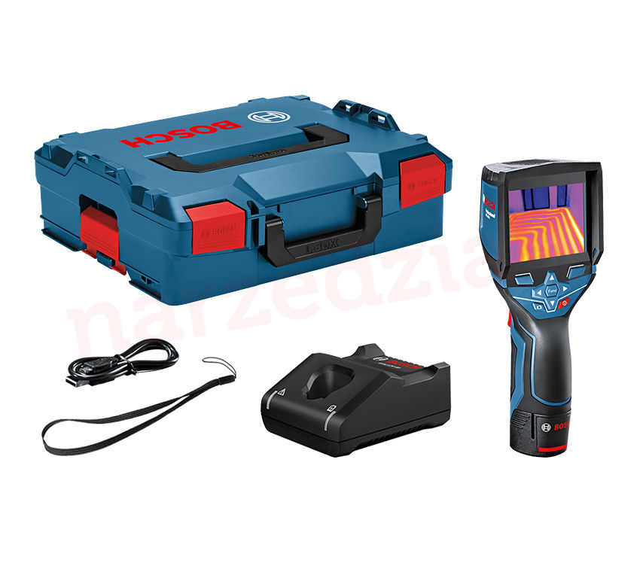

Dane techniczne / Parametry równoważności:
- Możliwość dokumentacji wyników pomiaru i wymiany danych dzięki dedykowanej aplikacji mobilnej,
- Możliwość łączenia się kamery z aplikacją dzięki wbudowanemu hotspotowi Wi-Fi,
- Wbudowane wejście microUSB pozwalające na transfer zdjęć na dysk zewnętrzny,
- Pamięć wewnętrzna pozwala na zapis do 500 zdjęć (realnych i termalnych),
- Możliwość generowania obrazu rzeczywistego z nałożonym na niego obrazem termicznym,
- Zasilanie: akumulatorowe lub bateryjne 4x 1,5V LR6 (AA),
- Napięcie akumulatora: 12V,
- Pojemność akumulatora: 2,0Ah

- Typ ogniw: Li-Ion,
- Zakres pomiarowy: -10 °C do +400°C,
- Dokładność pomiarowa IR: ±3,0°C,
- Rozdzielczość: 0,1°C,
- Czułość termiczna (NETD): <50 mK,
- Wielkość czujnika IR: 160x120px,
- Ilość punktów pomiarowych: 19200,
- Pamięć obrazów (ilość obrazów): 500,
- Rodzaj pamięci: pamięć wewnętrzna,
- Format pliku obraz: .jpg,
- Transmisja danych: Micro USB,
- Transmisja danych: Wi-Fi,
- Ochrona przed pyłem i wodą: IP 53,
- Obsługiwane urządzenia z systemem Android od wersji 4.3;
- obsługiwane urządzenia z systemem iOS: iPad (od 3. gen.); iPad Air (od 1. gen.); iPad mini (od 1. gen.); od modelu iPhone 4S,
- Typ wyświetlacza: TFT LCD,
- Wielkość wyświetlacza: min. 3,5",
- Temperatura pracy: -10 – 45°C,
- Masa: 0,5 – 1 kg

Wyposażenie podstawowe:
- Akumulator GBA 12V 2,0Ah 1600Z0002X
- Szybka ładowarka GAL 12V-40 Professional 1600A019R3
- Opaska na rękę
- Walizka ochronna urządzenia typu L-BOXX 136
- Wkład walizki ochronnej typu L-BOXX na osprzęt
- Wkład walizki ochronnej typu do L-BOXX na urządzenie

- Detektor termiczny Bosch PTD 1 - 5 szt.

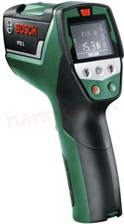

Dane techniczne / Parametry równoważności:
- Detektor termiczny przeznaczony do bezdotykowych pomiarów temperatury powierzchni, temperatury otoczenia oraz względnej wilgotności powietrza,
- Możliwość obliczania temperatury punktu rosy
- Temperatura powierzchni: -20 +200°
- Temperatura otoczenia: -10 + 40°C
- Względna wilgotność powietrza: 10 - 90%
- Dokładność pomiaru (przy typowej temperaturze otoczenia oraz odstępie pomiarowym 0-75-1,25 m):
- - < +10°C: ± 3°C
- – + 10...30°C: ± 1°C
- – + 30...90°C: ± 3°C
- – > +90°C: ± 5°C
- Temperatura pracy: -10 + 40°C
- Temperatura przechowywania: -20 + 70°C
- Klasa lasera: 2
- Typ lasera: 635 mm, < 1 mW
- Zasilanie 2 bateriami 1,5V LR06 (AA) lub akumulatorami 2 x 1,2 V HR06 (AA)
- Czas pracy do 9h
- Masa: 0,3 kg – 0,5kg

- Miejsce dostawy przedmiotu zamówienia:
Siedziba ZKZL sp. z o.o. przy ul. Matejki 57 w Poznaniu

- Wykonawca może zaproponować asortyment równoważny do określonego w niniejszym OPZ. Musi on być jednak minimum tej samej klasy, jaką oczekuje Zamawiający tzn. asortyment równoważny musi spełniać wymogi techniczno-eksploatacyjne opisane przez Zamawiającego w Opisie Przedmioty Zamówienia.
Ciężar udokumentowania równoważności zaoferowanych urządzeń z Opisem Przedmiotu Zamówienia Spoczywa na Wykonawcy.

UWAGA:
Cena określona przez Wykonawcę w ofercie ma charakter ostateczny tj. musi uwzględniać wszystkie koszty związane z prawidłową realizacją przedmiotu zamówienia i nie będzie podlegała zmianie w trakcie realizacji przedmiotu zamówienia.

Wyklucza się możliwość roszczeń Wykonawcy z tytułu błędnego skalkulowania ceny lub pominięcia elementów niezbędnych do prawidłowej realizacji zamówienia.

